6. Для безопасности общения в социальных сетях оставляйте как можно меньше данных о себе и избирательно подходите к предложениям о дружбе.

7. Откройте пункт «Настройки» или «Параметры» в таких службах, как Facebook и Twitter, чтобы настроить список пользователей, которые могут просматривать ваш профиль или фотографии, помеченные вашим именем, контролировать способы поиска информации и добавления комментариев о вас, а также узнать, как можно заблокировать некоторых пользователей.

8. Перед просмотром входящих писем на электронном ящике, проверьте адрес отправителя. Подозрительные письма смело отправляйте в спам, особенно если в таких письмах содержатся прикрепленные файлы.
9. В чатах и системах мгновенного обмена сообщениями вы никогда не можете быть уверенными, кто с вами общается. Постарайтесь избегать общения с незнакомцами и ни в коем случае не соглашайтесь с ним на встречу в реальной жизни.

10. Для скачивания картинки или мелодии вам предлагают отправить смс? Не спешите! Сначала проверьте этот номер в интернете — безопасен ли он и не обманут ли вас.

Будьте бдительны на просторах всемирной паутины и берегите себя.

Десять правил безопасного пользования интернетом [Текст]/ буклет МБУ «ЦБС» м.р. Приволжский; методико-библиографический отдел; сост.: Н.Ю. Максимова.- Приволжье, 2017. - 6 с.
© Наталья Юрьевна Максимова
2017 г
Муниципального бюджетного учреждения муниципального района Приволжский Самарской области «Централизованная библиотечная система»
Методико-библиографический отдел

Десять правил безопасного пользования интернетом

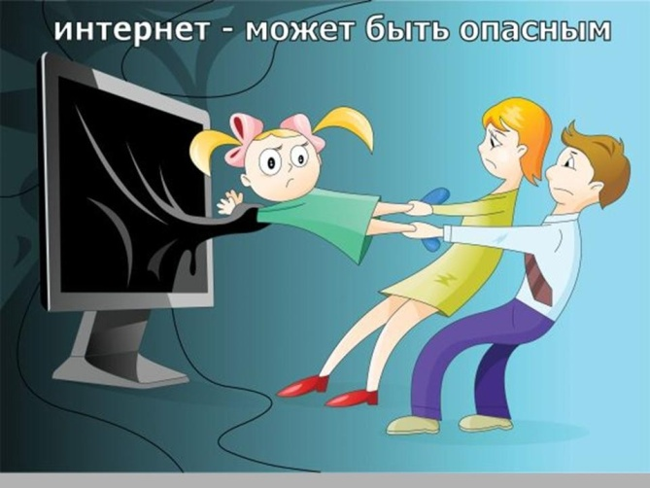

Приволжье
2017г

Интернет прочно вошел в нашу жизнь. Он помогает нам общаться с друзьями, знакомиться с новыми людьми, учиться, слушать любимую музыку и смотреть фильмы. Возможности Глобальной сети с каждым годом возрастают. Но, как оказывается, интернет может приносить не только пользу, но и вред.

Как же предотвратить его вредоносное воздействие? Предлагаем вашему вниманию ряд практических рекомендаций, используя которые вы сможете избежать многих интернет — угроз. Они помогут обезопасить не только общение с людьми во всемирной паутине, а также снизят нежелательные риски при использовании онлайн — игр и мобильного телефона.

- Для защиты своего компьютера необходимо регулярное обновление программного обеспечения, использование надежных антивирусных и антишпионских программ.
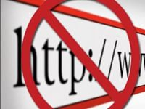

- В интернете не стоит переходить по ссылкам и нажимай кнопки во всплывающих сообщениях, которые кажутся подозрительными. Даже если вас будут уверять, что там находится нечто очень важное лично для вас.
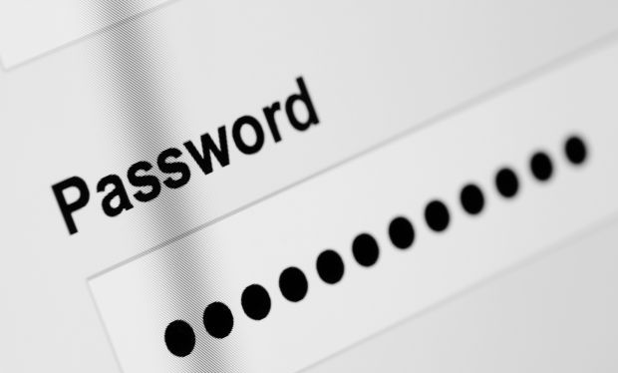
- Для защиты личной информации придумайте надежный пароль и никому его не сообщайте. Для каждого ресурса стоит использовать уникальные логины и пароли.

4. Никогда не предоставляйте секретные сведения, например, номер счета или пароль в ответе на сообщение электронной почты или в социальных сетях.

5. Прежде чем вводить секретные сведения в веб-форме или на веб-странице, обратите внимание на наличие таких признаков, как адрес веб-страницы, начинающийся с префикса https и значка в виде закрытого замка рядом с адресной строкой, который обозначает безопасное соединение.
